Sáng ngày 05 tháng 9 năm 2025 cùng với hàng triệu học sinh, sinh viên cả nước thầy trò trường Tiểu học Võ Thị Sáu tưng bừng tổ chức lễ khai giảng năm học mới 2025 – 2026. Lễ khai giảng năm học 2025 – 2026 là một buổi lễ đặc biệt gắn với lễ kỷ niệm 80 năm truyền thống ngành giáo dục. Lễ khai giảng năm học 2025-2026 là lễ khai giảng đầu tiên gắn với việc thực hiện mô hình chính quyền địa phương 2 cấp. Trong niềm vui lớn của ngày lễ khai giảng thầy trò trường Tiểu học Võ Thị Sáu vinh dự được đón tiếp đại biểu: Ông Trần Đình Phong – UVBTV Chủ nhiệm uỷ ban kiểm tra Đảng uỷ xã Ea Păl; ông Nguyễn Văn Lệ-Phó Chủ tịch UBND xã; ông Trần Bình Gấm-Trưởng phòng Văn hoá-xã hội xã Ea Păl
Đại diện các ban ngành, đoàn thể các nhà tài trợ, đại biểu của Ban đại diện cha mẹ học sinh cùng CBGVNV và 600 học sinh của trường.
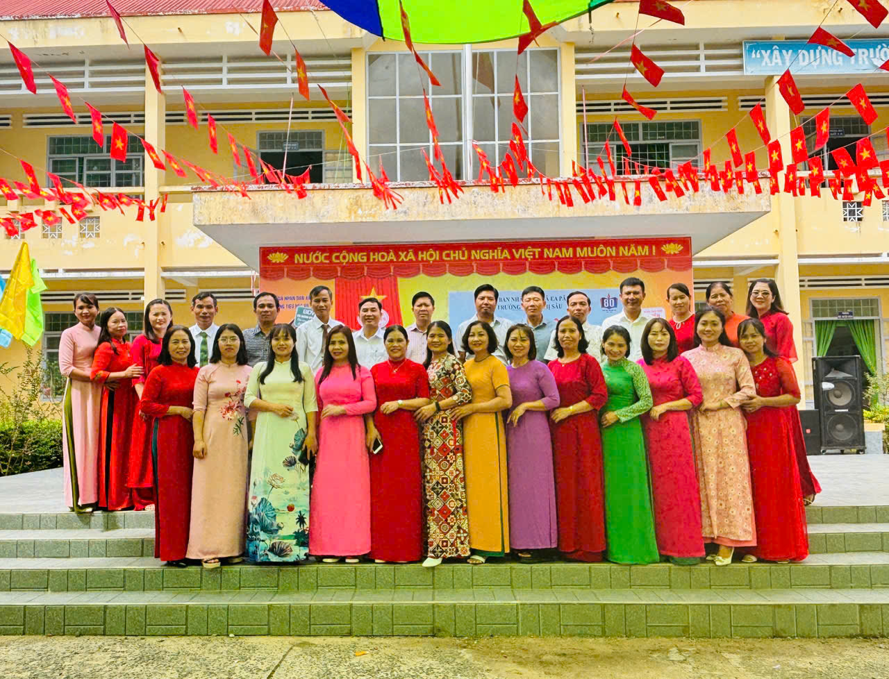
Đại biểu chụp hình với tập thể nhà trường..
Trong buổi lễ khai giảng quý vị đại biểu, thầy và trò trường Tiểu học Võ Thị Sáu đã được tham gia trực tuyến Lễ kỷ niệm 80 năm truyền thống ngành giáo dục và khai giảng năm học mới 2025-2026 của Bộ Giáo dục-Đào tạo, vinh dự được nghe tiếng trống khai giảng năm học mới của Tổng Bí thư Tô Lâm.
Trong buổi lễ khai giảng thầy và trò nhà trường đã nhận được những tình cảm ấm áp, sự quan tâm của lãnh đạo xã và các mạnh thường quân.
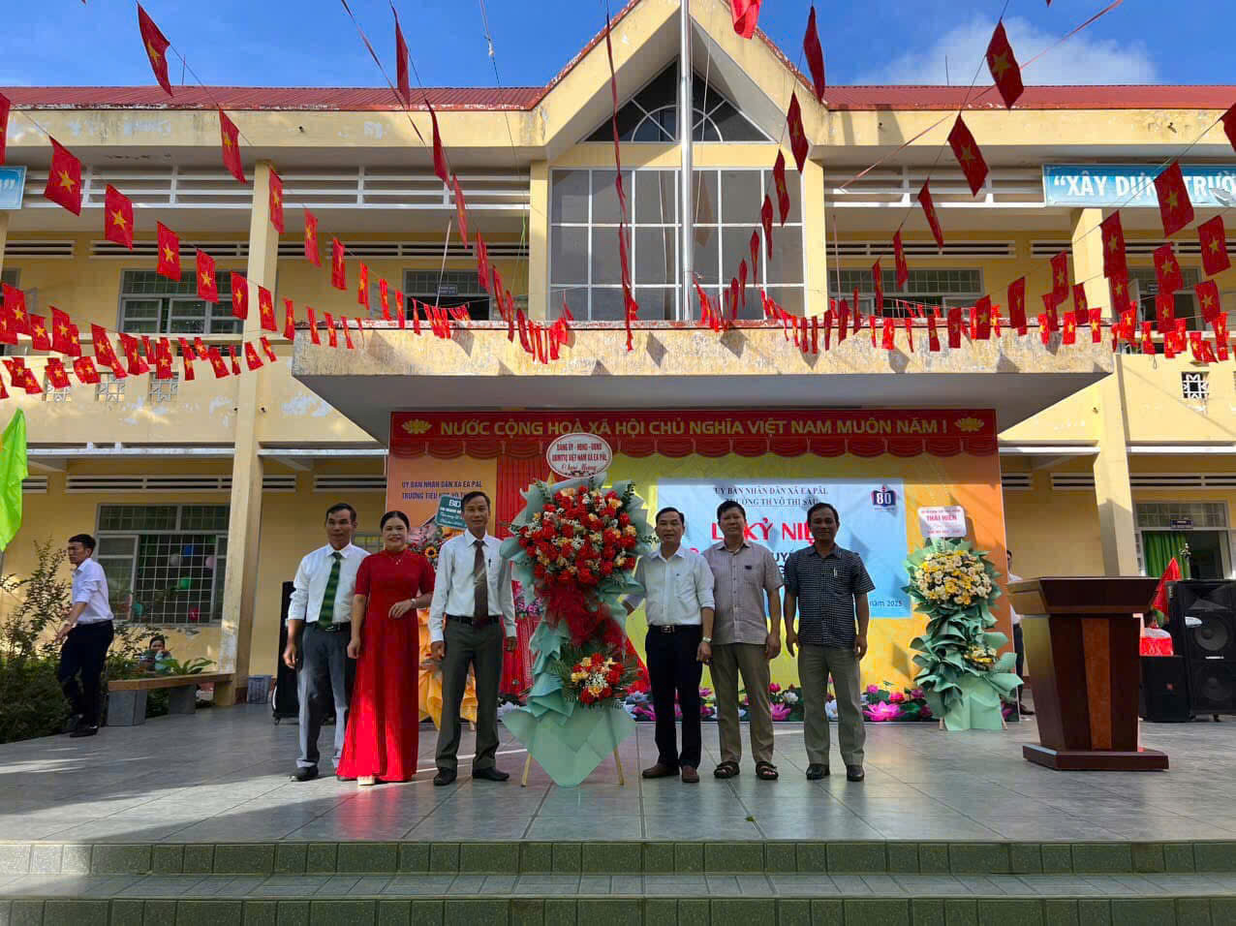
Các đồng chí đại biểu tặng hoa chúc mừng nhân lễ khai giảng.
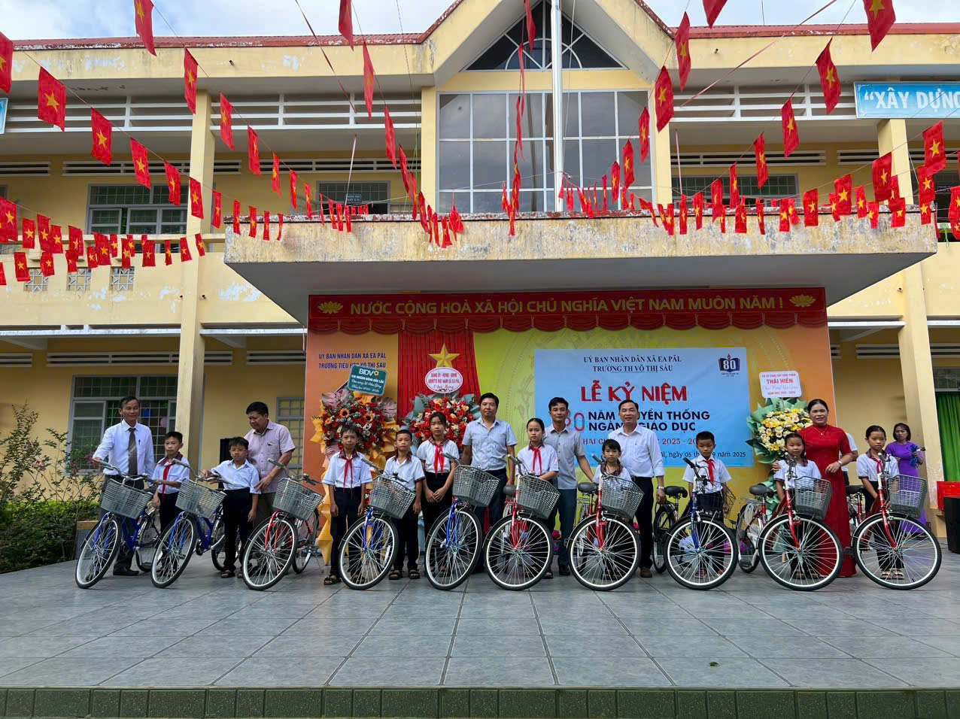
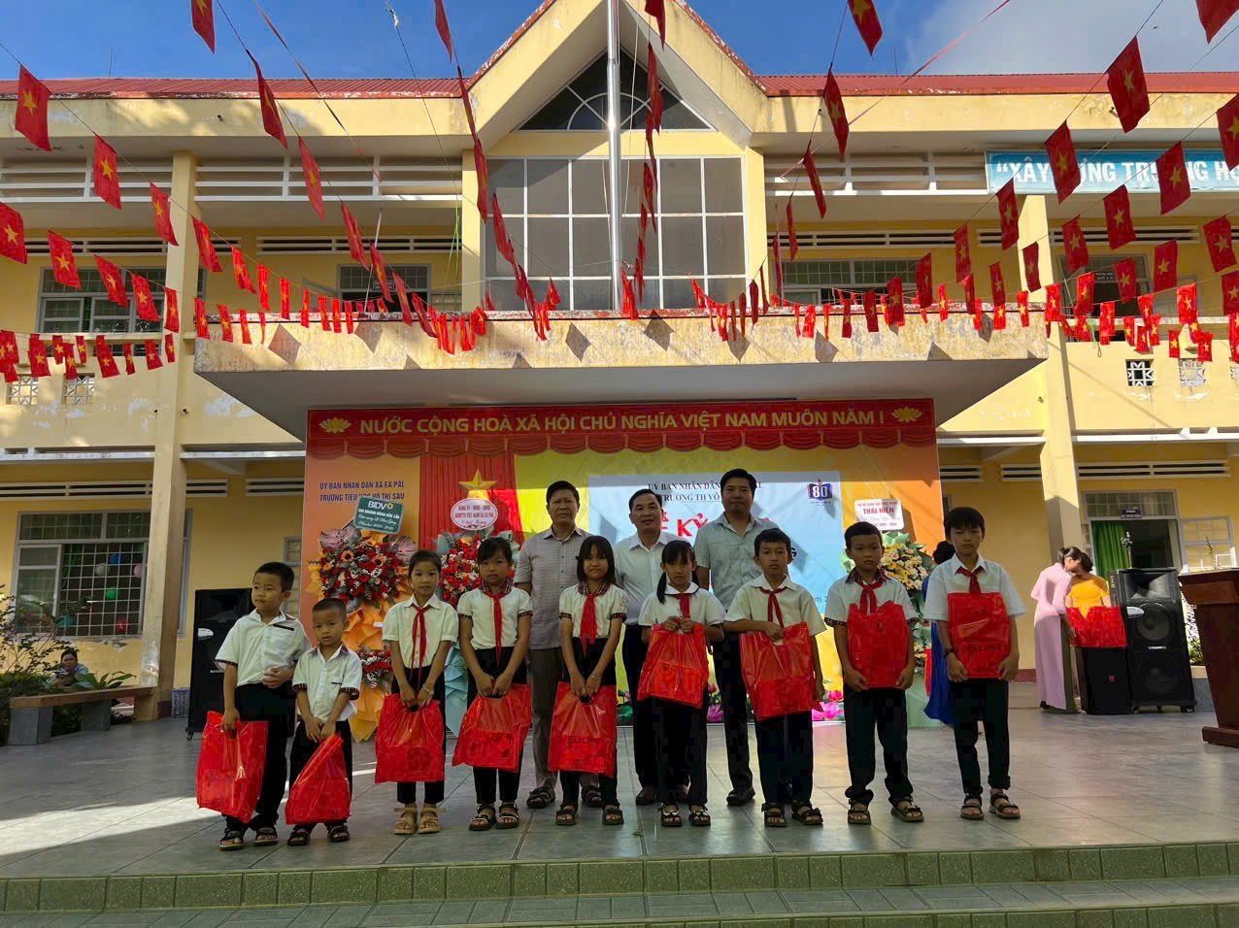
Các nhà tài trợ tặng quà cho học sinh có hoàn cảnh khó khăn.
Cũng trong buổi lễ khai giảng đặc biệt này thầy-trò nhà trường đã được tham gia trực tuyến với Lễ kỷ niệm 80 năm truyền thống ngành giáo dục và khai giảng năm học mới do Bộ Giáo dục và Đào tạo tổ chức.
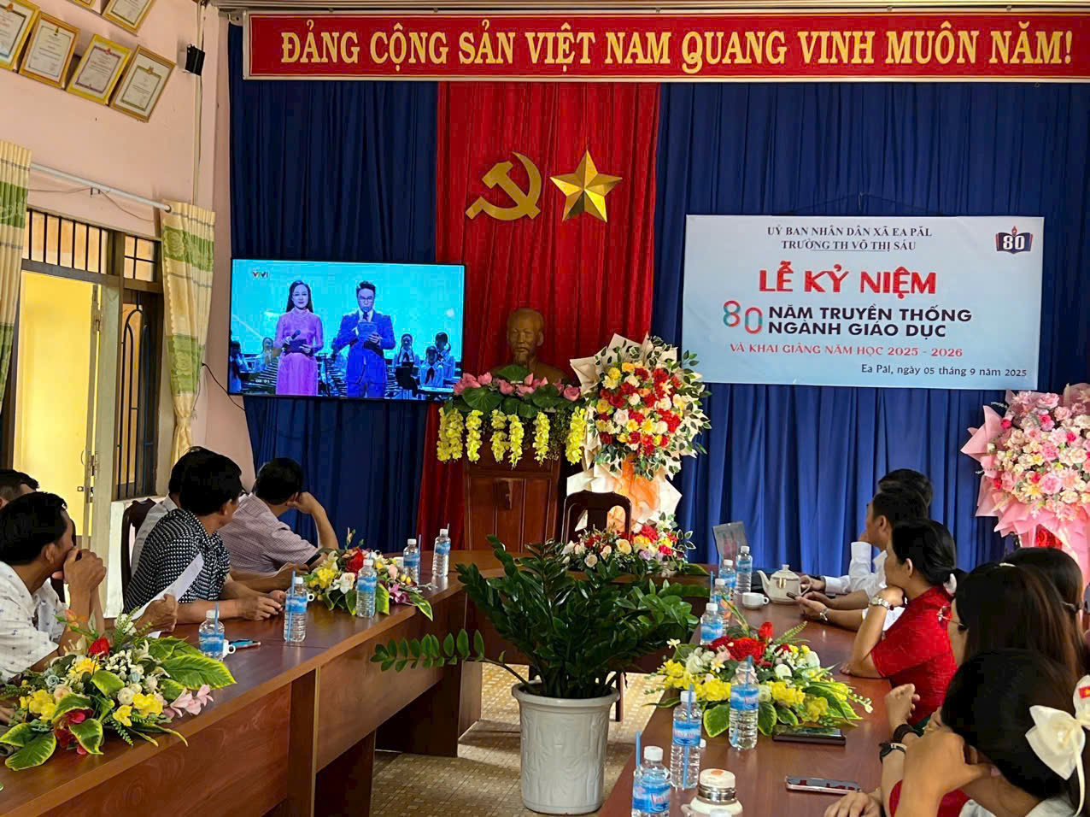
Các đại biều và Ban giám hiệu nhà trường tham dự lễ khai giảng trực tuyến của Bộ Giáo dục và Đào tạo.

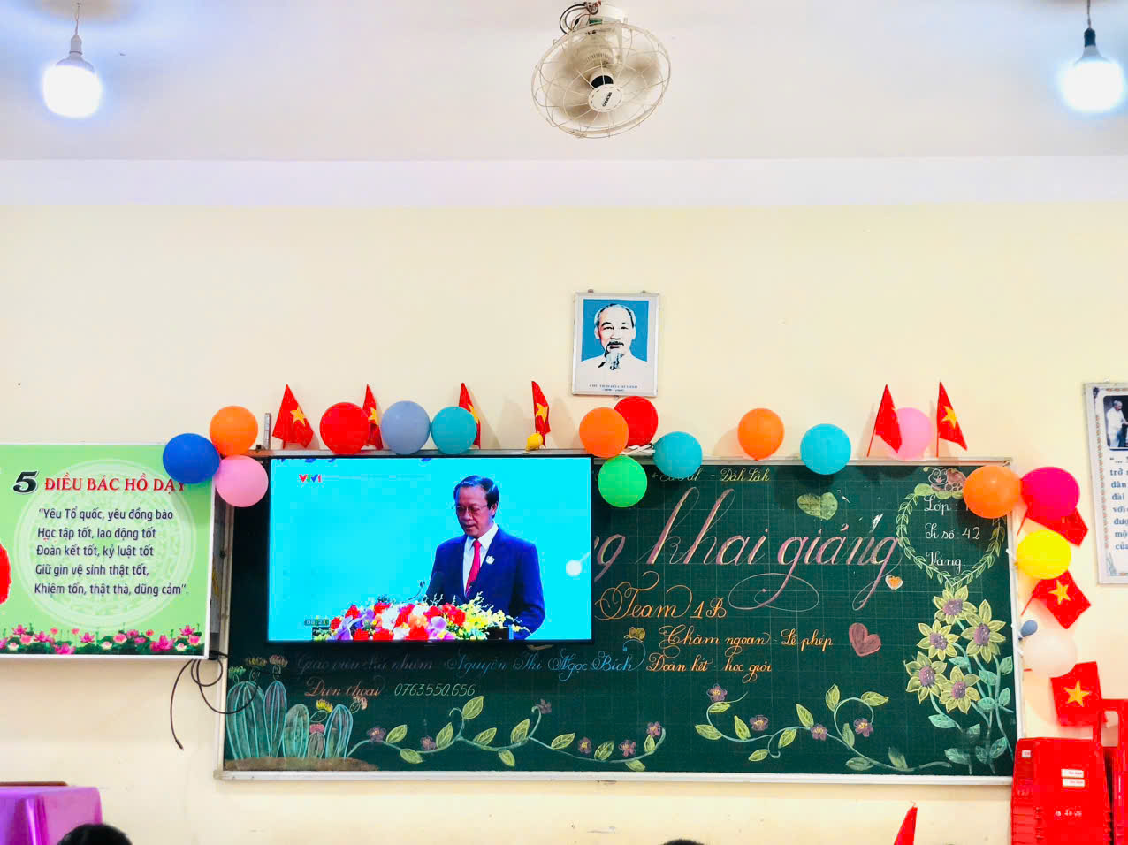
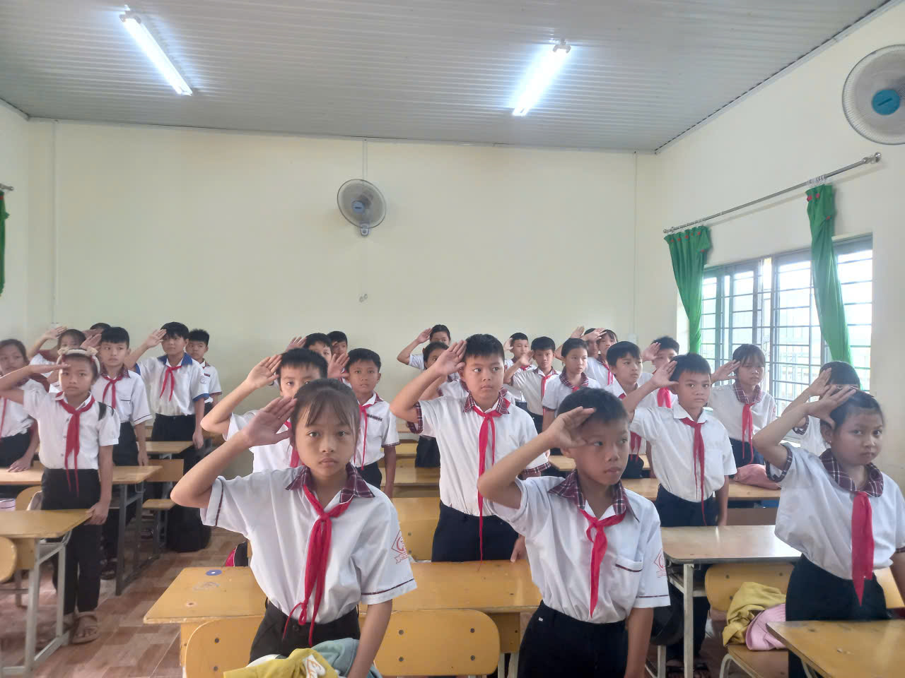
Các em học sinh tham gia lễ khai giảng trực tuyến của Bộ Giáo dục và Đào tạo.
Buổi lễ khai giảng năm học 2025-2026 đã mạng lại niềm hứng khởi, sự tự tin nhiệt huyết của thầy trò nhà trường bước vào năm học mới, năm học với nhiều định hướng mới của Đảng và nhà nước cũng như các bộ ngành và toàn xã hội để giáo dục thực sự là quốc sách hàng đầu đáp ứng yêu cầu xây dựng, phát triển đất nước và bảo vệ Tổ quốc trong giai đoạn phát triển mới.
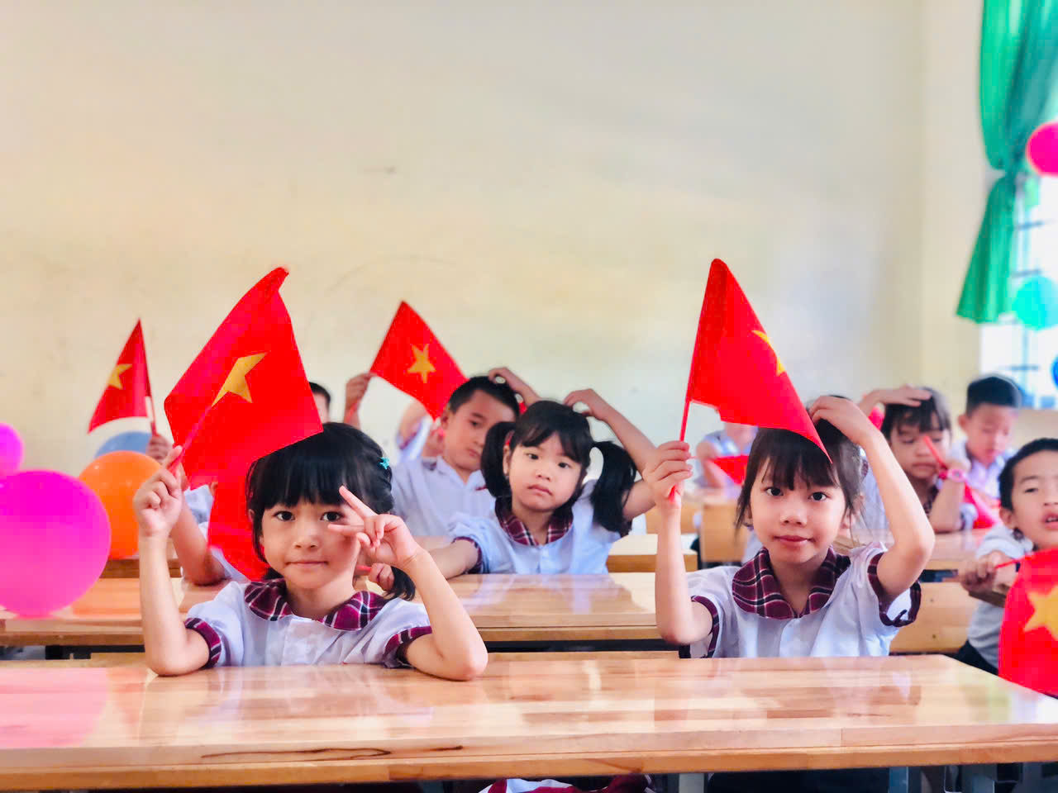
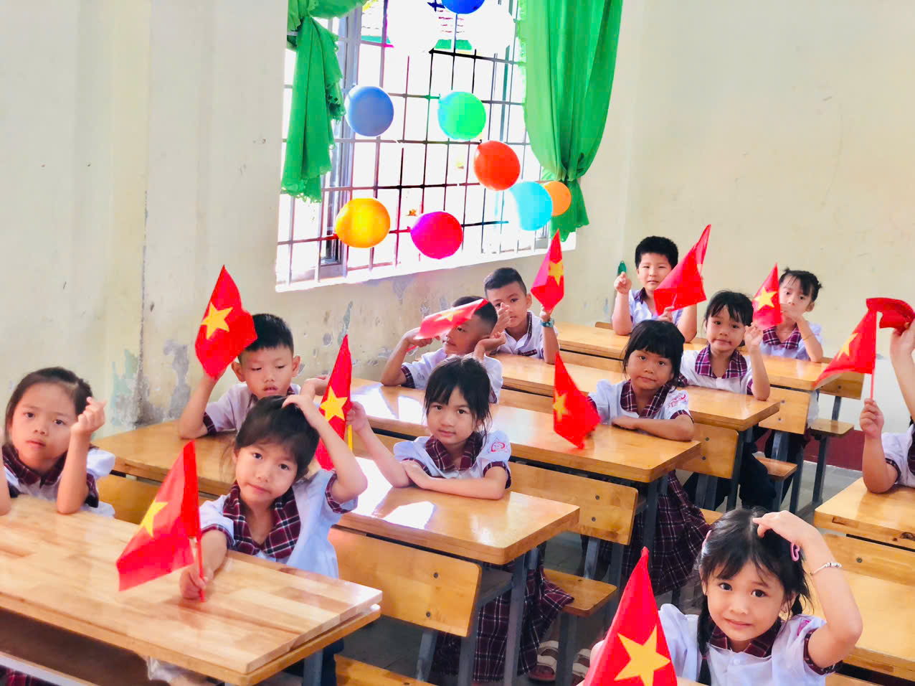
Niềm vui của các em học sinh trong ngày khai giảng.

Tin, bài: Phạm Công Lệch.

